**МИНОБРНАУКИ РОССИИ**

**Санкт-Петербургский государственный университет**

**Факультет прикладной математики-процессов управления**

**Кафедра фундаментальной информатики и информационных технологий**

**отчет**

**по лабораторной работе №4**

**по дисциплине «Алгоритмы и структуры данных»**

**на тему «Генетический алгоритм»**

**Вариант – 4**

|  |  |  |
| --- | --- | --- |
| Студент гр. 22Б15-пу |  | Добренкова Л.С. |
| Преподаватель |  | Дик А.Г. |

**Санкт-Петербург**

**2023 г**

Оглавление

1. Введение 3

2. Цель работы 3

3. Теоретическая часть 3

4. Модификация алгоритма 4

5. Представление и спецификация программной части 4

6. Контрольный пример 7

7. Тестирование и анализ результатов работы алгоритма 8

8. Сравнение кодировок 10

9. Выводы 11

10. Список литературы 12

11. Листинг 12

# Введение

Генетический алгоритм (ГА) представляет собой эволюционный метод оптимизации, моделирующий процессы естественного отбора и генетики. ГА оперирует популяцией индивидов, представляющих решения задачи оптимизации. В процессе эволюции, эти индивиды подвергаются генетическим операторам, таким как мутация и кроссовер, позволяя новым поколениям принимать черты успешных предыдущих поколений. Генетические алгоритмы успешно применяются в различных областях, включая оптимизацию параметров, обучение машин и другие задачи поиска глобальных экстремумов.

# Цель работы

Исследование особенностей генетических алгоритмов для решения задач глобальной оптимизации.

# Теоретическая часть

Генетический алгоритм (GA) - эвристический алгоритм поиска, используемый для решения задач оптимизации и моделирования путём случайного подбора, комбинирования и вариации искомых параметров с использованием механизмов, аналогичных естественному отбору в природе. Является разновидностью эволюционных вычислений, с помощью которых решаются оптимизационные задачи с использованием методов естественной эволюции, таких как наследование, мутации, отбор и кроссинговер. Отличительной особенностью генетического алгоритма является акцент на использование оператора «скрещивания», который производит операцию рекомбинации решений-кандидатов, роль которой аналогична роли скрещивания в живой природе. В рамках GA, каждый "ген" в пространстве поиска представляет собой потенциальное решение задачи оптимизации. Применяется для нахождения приближенных решений задачи оптимизации. В контексте генетического алгоритма используются следующие ключевые термины:

* **Ген (Gene):** Отдельный элемент в генетическом коде, представляющий параметр или характеристику потенциального решения задачи оптимизации.
* **Функция приспособленности (Fitness Function):** Оценочная функция, измеряющая качество решения в данной точке пространства параметров.
* **Мутация (Mutation):** Процесс изменения генетического кода для внесения случайных изменений и разнообразия в популяцию.
* **Скрещивание (Crossover):** Процесс комбинирования генетического материала от двух родительских хромосом для создания потомства.
* **Селекция (Selection):** Процесс выбора индивидов для участия в процессе мутации и скрещивания на основе их функции приспособленности.
* **Итерации (Generations):** Шаги оптимизационного процесса, на каждом из которых происходит обновление популяции.

Основные шаги алгоритма:

1. **Инициализация:** 
   * Генерация генов со случайными значениями.
2. **Основной цикл оптимизации:**
   * Мутация некоторого количества генов
   * Скрещивание генов исходной популяции.
   * Селекция генов
3. **Повторение:**
   * Повторение шага 2 заданное количество раз (генераций).
4. **Вывод результатов:**
   * Вывод результатов

# Модификация алгоритма

В данной работе реализована модификация алгоритма селекции, известная как стратегия элитарной селекции с частичной заменой популяции. Суть данной стратегии заключается в следующем: 10% лучших особей из предыдущего поколения переносятся в следующее поколение без изменений, независимо от их пригодности для достижения оптимального решения. Эта модификация способствует обеспечению разнообразия в популяции и сохранению наиболее успешных особей для следующих итераций алгоритма.

# Представление и спецификация программной части

Алгоритм реализован на языке Python 3.11 с использованием библиотеки PyQT для визуализации и некоторых встроенных библиотек. Так же программа выполнена в функциональном стиле и не содержит классов (за исключением GUI). Вся логика программы заключена в следующих функциях:

1. **encode** :Кодирует кортеж из двух вещественных чисел в бинарное представление.
2. **decode** :Декодирует бинарное представление вещественных чисел в кортеж из двух вещественных чисел.
3. **initialize_genes** Инициализирует список генетических индивидуумов случайными значениями в пределах заданных границ.
4. **Func** Вычисляет значение математической функции, заданной строкой f, для входных значений x1 и x2.
5. **Mutate** Производит мутацию генетического индивида.
6. **Crossover** Производит кроссовер между двумя генами. Отбор генов идет в функции algorithm.
7. **Algorithm** Выполняет генетический алгоритм для оптимизации функции.

На рисунке 5.1 представлена блок-схема алгоритма:

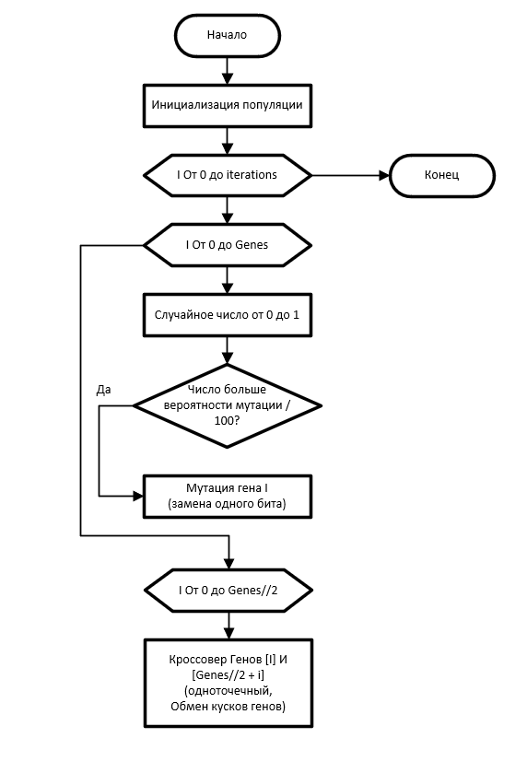

*Блок-схема 5.1 Блок-схема алгоритма*

# Контрольный пример

При запуске программы пользователь увидит MainWindow с предустановленными параметрами. В одном из окон он может наблюдать инструкцию по использованию программы.

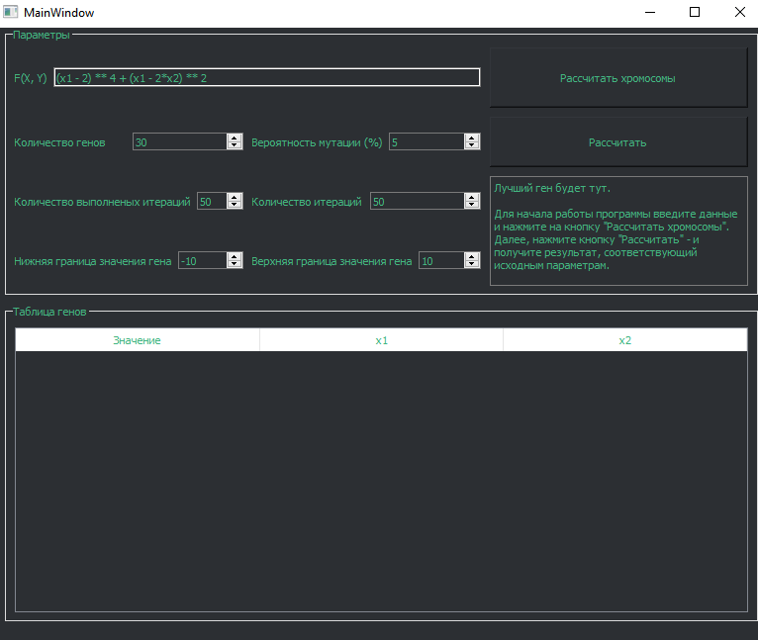

*Рис. 6.1 Main Window при запуске программы*

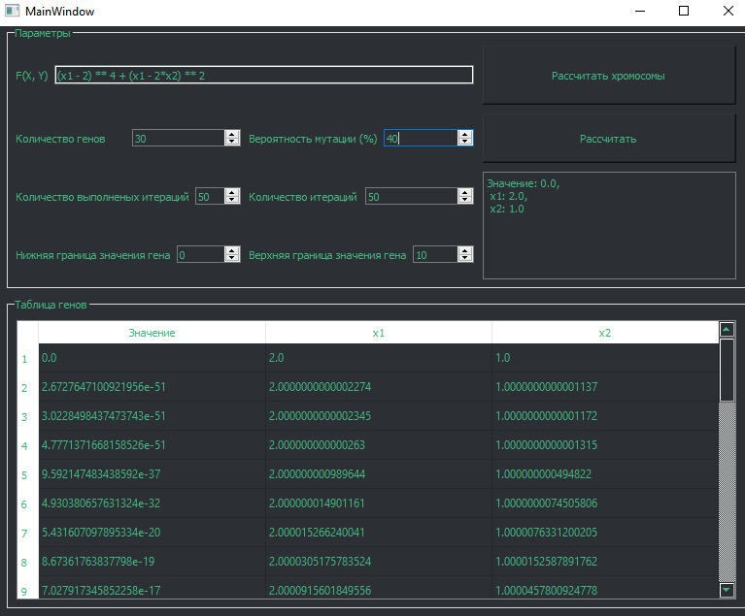

*Рис. 6.2 Результат работы программы*

# Тестирование и анализ результатов работы алгоритма

На рисунках 7.1-7.2 представлены результаты тестирования программы. Начальные данные: область [0, 10], функция ${\left(x_{1}−2\right)}^{4}+{\left(x_{1}−2x_{2}\right)}^{2}$ с минимумом, равным 0, в точке (2, 1). Количество генов в графике 7.1 – 30, количество итераций в графике 7.2– 50. Количество генов и итераций в графике 7.3 – 30 и 50 соответсвтенно.

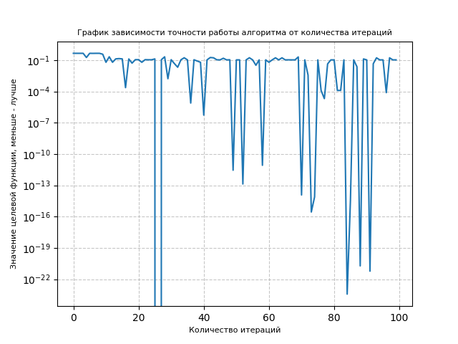

*Рис. 7.1 График зависимости  
 точности результатов алгоритма от количества итераций.*

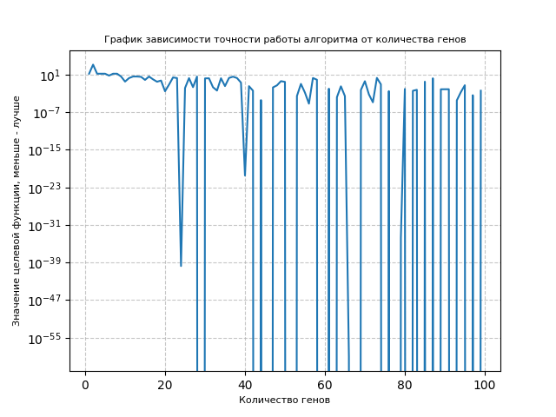

*Рис. 7.2 График зависимости  
 точности результатов алгоритма от количества частиц.*

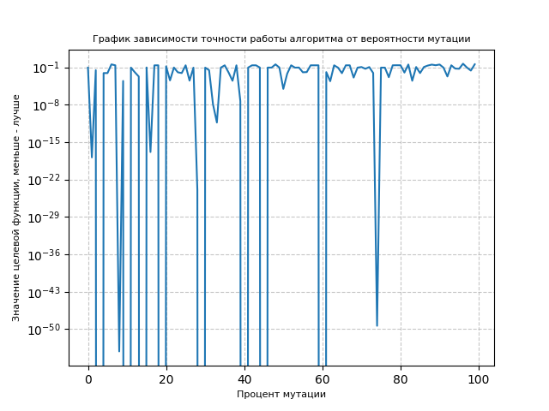

*Рис. 7.3 График зависимости  
 точности результатов алгоритма от вероятности мутации.*

Из графиков 7.1-7.2 видно, что увеличение количества частиц и итераций не обязательно приводит к повышению точности из-за стохастической природы генетического алгоритма (GA). Даже при относительно небольших значениях параметров возможно достижение результатов с высокой точностью благодаря случайным факторам, что проиллюстрировано просадками на графиках.

Из рисунка 7.3 видно, что вероятность мутации не существенно влияет на сходимость или точность алгоритма. Важно, что мутация, изменяя гены на небольшие значения (например, 1 бит, который может представлять значения >10^-10), позволяет алгоритму сходиться практически без ошибок.

Однако увеличение этих параметров в одном конкретном запуске не гарантирует нахождение верного решения, так как значения целевой функции продолжают колебаться около 10^-1 на всех трех графиках.

Выбор оптимальных значений параметров может быть нетривиальным и зависит от конкретной ситуации. Для уточнения, процент мутации может быть установлен на 30%, количество генов - 30, количество итераций — 30.

# Сравнение кодировок

В предыдущем разделе отчета была рассмотрена бинарная кодировка генов. В данном разделе представлено сравнение бинарной кодировки с десятичной. На графике 8.1 показана зависимость точности алгоритма от количества итераций при использовании десятичной кодировки генов.

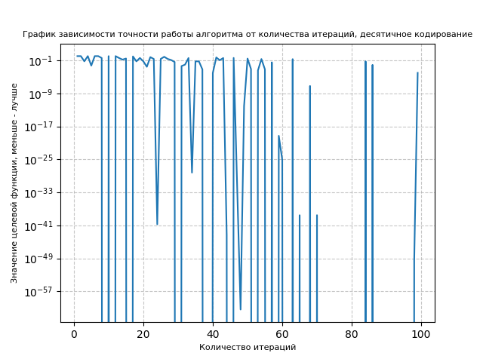

*Рис. 8.1 График зависимости  
 точности результатов алгоритма от итерации, десятичная кодировка.*

При сравнении графиков 8.1 и 7.3 можно заметить, что десятичная кодировка обычно сходится чаще, чем двоичная. Однако это наблюдение справедливо только для определенной популяции и других входных данных.

В целом можно сделать вывод, что для данной реализации алгоритма кодировка генов не играет особой роли. Однако стоит отметить, что это утверждение верно лишь при сходных входных данных (например, области поиска, целевой функции и т.д.).

# Выводы

Были получены все нужные навыки для реализации генетических алгоритмов, а также выполнена программа, реализующая алгоритм с интерфейсом. Проанализированы результаты работы алгоритма, выполнено сравнение кодировок.

# Список литературы

[1] Статья про генетические алгоритмы <https://habr.com/ru/articles/128704/>

# Листинг

import random  
import struct  
from copy import deepcopy  
from typing import List, Tuple  
  
def encode(x: Tuple[float, float]) -> Tuple[str, str]:  
 *"""  
 Encodes a tuple of float values into a binary representation.  
  
 Parameters:  
 - x: Tuple of two float values to be encoded.  
  
 Returns:  
 Tuple of two binary strings.  
 """* binary_representation = (  
 format(struct.unpack('>Q', struct.pack('>d', x[0]))[0], '064b'),  
 format(struct.unpack('>Q', struct.pack('>d', x[1]))[0], '064b')  
 )  
 return binary_representation  
  
def decode(binary_str: Tuple[str, str]) -> Tuple[float, float]:  
 *"""  
 Decodes a tuple of binary strings into a tuple of float values.  
  
 Parameters:  
 - binary_str: Tuple of two binary strings.  
  
 Returns:  
 Tuple of two float values.  
 """* float_value1 = struct.unpack('>d', int(binary_str[0], 2).to_bytes(8, 'big'))[0]  
 float_value2 = struct.unpack('>d', int(binary_str[1], 2).to_bytes(8, 'big'))[0]  
 return float_value1, float_value2  
  
def initialize_genes(bounds: Tuple[float, float], amount: int) -> List[Tuple[float, float]]:  
 *"""  
 Initializes a list of genetic individuals.  
  
 Parameters:  
 - bounds: Tuple representing the lower and upper bounds for genetic values.  
 - amount: Number of genetic individuals to generate.  
  
 Returns:  
 List of tuples representing genetic individuals.  
 """* genes = []  
 for _ in range(amount):  
 genes.append((random.uniform(bounds[0], bounds[1]), random.uniform(bounds[0], bounds[1])))  
 return genes  
  
def func(f: str, x1: float, x2: float) -> float:  
 *"""  
 Evaluates a mathematical function.  
  
 Parameters:  
 - f: Mathematical expression as a string.  
 - x1: First input value.  
 - x2: Second input value.  
  
 Returns:  
 Result of the mathematical expression.  
 """* return eval(f)  
  
def mutate(gene: Tuple[float, float], bounds: Tuple[float, float]) -> Tuple[float, float]:  
 *"""  
 Applies mutation to a genetic individual.  
  
 Parameters:  
 - gene: Tuple representing a genetic individual.  
 - bounds: Tuple representing the lower and upper bounds for genetic values.  
  
 Returns:  
 Mutated genetic individual.  
 """* mutated_gene = list(encode(gene))  
 bit_position = random.randint(0, 63)  
  
 for i in range(len(mutated_gene)):  
 binary_list = list(mutated_gene[i])  
 binary_list[bit_position] = '1' if binary_list[bit_position] == '0' else '0'  
 mutated_gene[i] = ''.join(binary_list)  
  
 mutated_gene = (  
 max(bounds[0], min(bounds[1], decode(mutated_gene)[0])),  
 max(bounds[0], min(bounds[1], decode(mutated_gene)[1]))  
 )  
 return mutated_gene  
  
def crossover(gene1: Tuple[float, float], gene2: Tuple[float, float], bounds: Tuple[float, float]) -> Tuple[Tuple[float, float], Tuple[float, float]]:  
 *"""  
 Applies crossover between two genetic individuals.  
  
 Parameters:  
 - gene1: First genetic individual.  
 - gene2: Second genetic individual.  
 - bounds: Tuple representing the lower and upper bounds for genetic values.  
  
 Returns:  
 Tuple of two new genetic individuals after crossover.  
 """* gene1 = encode(gene1)  
 gene2 = encode(gene2)  
  
 crossover_point = random.randint(2, 12)  
 new_gene1 = (  
 gene1[0][:crossover_point] + gene2[0][crossover_point:],  
 gene1[1][:crossover_point] + gene2[1][crossover_point:]  
 )  
 new_gene2 = (  
 gene2[0][:crossover_point] + gene1[0][crossover_point:],  
 gene2[1][:crossover_point] + gene1[1][crossover_point:]  
 )  
 gene1 = (  
 max(bounds[0], min(bounds[1], decode(new_gene1)[0])),  
 max(bounds[0], min(bounds[1], decode(new_gene1)[1]))  
 )  
 gene2 = (  
 max(bounds[0], min(bounds[1], decode(new_gene2)[0])),  
 max(bounds[0], min(bounds[1], decode(new_gene2)[1]))  
 )  
 return gene1, gene2  
  
def algorithm(genes: List[Tuple[float, float]], generations: int, f: str, mutation: float, bounds: Tuple[float, float]) -> List[List[Tuple[float, float]]]:  
 *"""  
 Executes a genetic algorithm.  
  
 Parameters:  
 - genes: List of genetic individuals.  
 - generations: Number of generations for the algorithm.  
 - f: Mathematical expression as a string.  
 - mutation: Mutation rate as a percentage.  
 - bounds: Tuple representing the lower and upper bounds for genetic values.  
  
 Returns:  
 List containing the history of genetic individuals over generations.  
 """* history = [deepcopy(sorted(genes, key=lambda x: func(f, *x)))]  
 for _ in range(generations):  
 for i in range(len(genes)):  
 if random.uniform(0, 1) > mutation / 100:  
 genes[i] = mutate(genes[i], bounds)  
  
 for i in range(0, len(genes) - len(genes) % 2, 2):  
 genes[i], genes[i + 1] = crossover(genes[i], genes[i + 1], bounds)  
  
 genes = sorted(genes, key=lambda x: func(f, *x))[:len(genes) // 10 * 9 + len(genes) % 10] + history[-1][:len(genes) // 10]  
  
 genes = sorted(genes, key=lambda x: func(f, *x))  
 history.append(deepcopy(genes))  
 return history